1022
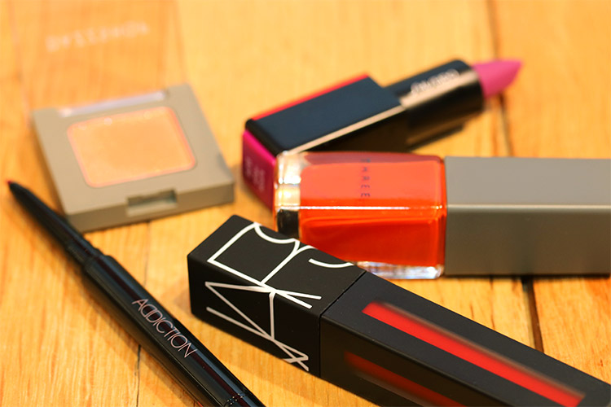

アミューズ ボーテで選んだ、ハロウィン気分のお手軽アイテム5選♫
2018.10.22

大丸京都店
アミューズ ボーテ チーフ
小池
※画像は以前(0519)と同様

（リード）もうすぐハロウィンですね！派手すぎる仮装は苦手だけど、ハロウィンらしさをメイクに取り入れたい！という人に、今回はいつものアイテムをちょっとアレンジするだけで、ハロウィン気分を楽しめちゃうコスメを「アミューズ ボーテ 大丸京都店」からお届けします♡

ハロウィンといえば、血のり風メイク！
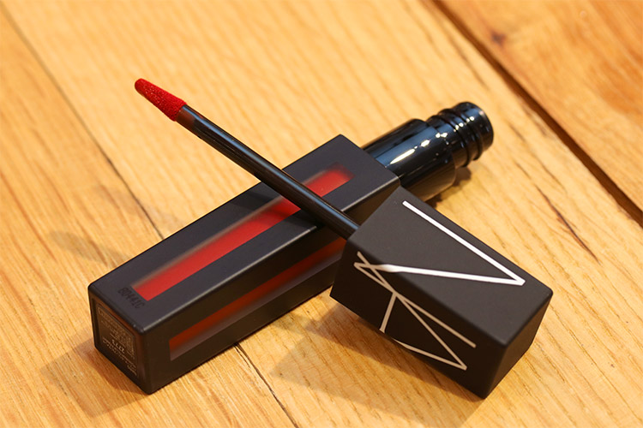

〈NARS〉パワーマットリップピグメント(2773)税込3,780円

ブランド至上一番マットな質感に仕上がるといわれている「パワーマットリップピグメント」から、ハロウィンメイクにぴったりなリップをセレクト。少し青みがかった赤色で、シリーズの赤リップの中でも一段と鮮やかで美しい仕上がりに！唇からわざとはみ出して使えば、ハロウィンらしい血のり風メイクが完成します♪

ひと塗りで小悪魔パープルリップの完成♡
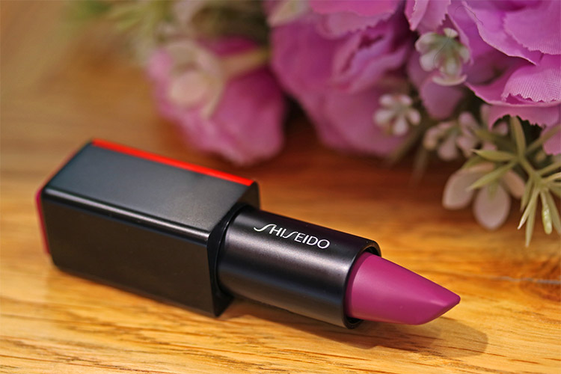

〈SHISEIDO〉モダンマット パウダーリップスティック(520)税込3,888円

よりハロウィンらしさを求めるなら、大胆にパープルリップなんていかがですか？こちらは、鮮やかで渋みのあるモーブパープルのマットリップ。ひと塗りでオンナ度がアップした小悪魔フェイスになれますよ。また、マットリップとは思えないほどなめらかなテクスチャーも魅力。落ちにくく、軽やかで心地よい使用感は、お気に入りの1本になること間違いなし♪

目元にキラリ☆華やぎオレンジアイ。
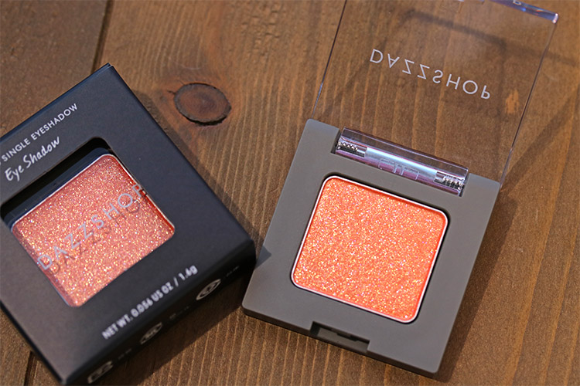

〈ダズショップ〉アリュールド シングル アイシャドウ（06）税込2,160円

ハロウィンカラーのオレンジが輝くアイシャドウに。粒子の異なるパールを配合したシアーな発色のオレンジグリッターで、どの角度から見てもきらめく目元に♡ひと塗りで顔立ちが明るくなり、他のカラーを重ねてもにごらずきれいな発色を保てるので、普段使いにも重宝します。ハロウィンの時は思いっきりキラキラさせてくださいね！♪

赤ライナーでレディな目元を彩って♡

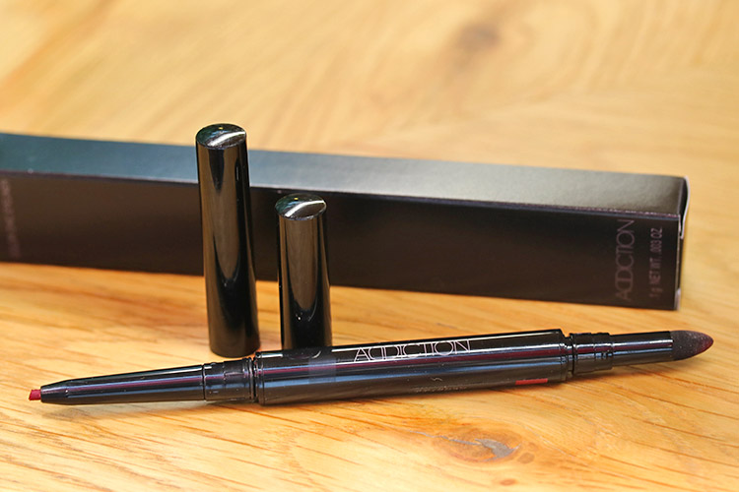
〈アディクション〉アディクション カラーシック アイライナー(07)税込2,700円

芯が細くて柔らかく、すべるような描き心地がまぶたにぴたっとフィット！付属のチップで簡単にぼかすこともできます。ピンクとレッドのパールがきれいなボルドーカラーは、いつものアイメイクにちょい足しするだけで、女性らしい華やかな目元に。ハロウィンらしく大胆にはみ出して、下まつげの際半分くらいにラインをいれてもかわいいですよ♪これからのパーティシーンにも活躍する1本です♡

こっくりオレンジカラーで、お手軽ハロウィンネイル♪
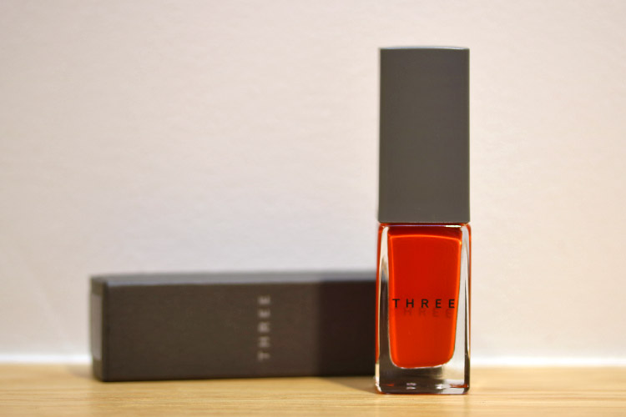

〈スリー〉ネイルポリッシュ(83)税込1,944円

見たままのクリアな発色とみずみずしい質感、ニュートラルな色彩の〈スリー〉のネイルポリッシュ。派手なメイクが苦手な人でも、ハロウィンにぴったりのオレンジネイルなら取り入れやすいですよね♪こっくりとしたモーブオレンジが、手肌にしっくりとなじみますよ。さらに黒ネイルを合わせれば、本格的なハロウィンネイルに♡

いつものメイクにちょい足しするだけで、手軽にハロウィン気分を味わえるアイテム。「アミューズ ボーテ 大丸京都店」では、10.24(水)から31(水)の間、スタッフ全員がハロウィンコスプレでご来店をお待ちしております♪ぜひ、ご紹介したアイテムをチェックしに出かけてみてくださいね。

